****

****

**Неделя**

**истории**

**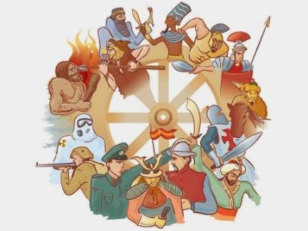**

***Неделя истории***– одна из форм организации обучения, которая должна быть связана с основным программным курсом обучения, углублять, дополнять его и тем самым повышать уровень образования учащихся, способствовать их развитию, расширять их кругозор.

Неделя истории способствует формированию интереса к изучаемому предмету, расширению исторических знаний учащихся. Большое значение играют современные информационные технологии, они могут оказать неоценимую помощь, как в подготовке, так и проведении недели истории и обществознания

***Основные задачи недели истории и обществознания***

-усиление интереса к истории в целом, истории нашей Родины, родного края,

-понимание закономерностей, связь их с современностью;

-сочетание различных составляющих её элементов, которые наиболее оптимально отвечают познавательным интересам, уровню подготовленности учащихся и педагогическому замыслу учителя;

-развитие познавательного интереса, любознательности учащихся

- создание благоприятных условий для выявления знаний и умений учащихся в нестандартных игровых ситуациях

-развитие творческих способностей учащихся

***Цели проведения недели истории и обществознания:***

- углубить знания по темам предметам «История»

- сформировать умение использовать теоретические знания на практике в повседневной жизни;

- развивать у учащихся творческие способности, коммуникабельность, инициативность и самоорганизацию;

- профессиональная ориентация на профессии, связанные с изучением истории и обществознания.

***Организация и порядок проведения предметной недели истории***

Предметная неделя проводится в срок с 24по 31октября 2024г.

Организатором предметной недели является учителя истории: Бакишев Б Г и Жантасова А Б

Участниками предметной недели являются:

- все классные руководители с 5 по 9 классы;

- все ученики школы, изучающие предмет или образовательную область, по которым проводится предметная неделя

**План мероприятий**

**предметной недели ИСТОРИИ**

**Тарих апталығының жоспары**

**«Бекітемін»**

**мектеп директоры:**

**\_\_\_\_\_\_\_ Бакишев Б.Г.**

**24.10.2024г**

1. **Открытие недели истории**

***Тарих апталығының ашылуы.***

1. Конкурс рисунков «Загадки Средневековья», 6-е классы –

***«Мәңгілік ел- мәңгілік тарих» суреттер байқауы. 5-9 сынып***

***28.10.2024 г***

***1 конкурс реферативных работ учащихся «Новый горизонт»***

***На тему :***

***-100  лет  со  дня  рождения  участника  Великой  Отечественной  войны Рахимжана  Кашкарбаева  (1924-1988)***

***-135 лет со дня рождения ученого, государственного деятеля Санжара Асфендиярова (1889-1938)***

***-130 лет со дня рождения писателя, поэта Сакена Сейфуллина (1894-1938)***

***Сөзжұмбақтар байқауы. 5-9 сынып* ****

***29.10.2024г Конкурс исторических рисунков***

***на тему:***

***«Женщины в истории»,***

***«Исторические события»,***

***«Культура и искусство»,***

***«Князья,цари и императоры»***

***Дөңгелек үстел : «Қазақстан кеше, бүгін, ертең». 5-9 сынып***

***30.10.2024 г***

***[Исторические фильмы —Томирис 5-6 классы](https://rutube.ru/feeds/moviesgenres/history/" \t "_blank)***

***Тар заман фильмі 5–9 сынып***

***31.10.2024 г***

***игра Интеллектуальное казин Интеллектуалды ойын «Алаш Қыраны»***

***5-9 сынпп***

**ПОДВЕДЕНИЕ ИТОГОВ НЕДЕЛИ.**